**Levynkäyttöharjoituksia**

**Mitä tarkoittaa tiedostojärjestelmä?**

* *Tiedostojärjestelmä on käyttöjärjestelmän tarjoama palvelu, jonka avulla muut ohjelmistot voivat varastoida dataa tietokoneen massamuistiin.*
* *Tiedostojärjestelmä luodaan tyypillisesti massamuistille tai kiintolevyn osiolle.*
* *Windows-käyttöjärjestelmässä nämä näkyvät eri levyasemakirjaimina.*

**Mitä eroa on FAT- ja NTFS-tiedostojärjestelmillä?**

* *FAT (File Allocation Table) on tiedostojärjestelmä, jonka Microsoft kehitti vuonna 1977 Microsoft Disk BASICia varten.*
* *Se on MS-DOSin ja Windows 95, 98 ja ME:n käyttämä tiedostojärjestelmä, ja sitä käytetään edelleen yksinkertaisuutensa vuoksi USB-muistien ja muistikorttien tiedostojärjestelmänä.*
* *NTFS (New Technology File System) on Microsoftin kehittämä tiedostojärjestelmä, joka on käytössä kaikissa Microsoftin Windows NT -pohjaisissa käyttöjärjestelmissä.*
* *NTFS suunniteltiin korjaamaan puutteita FAT- ja HPFS-tiedostojärjestelmissä.*

**Selvitä mistä saat asetettua päälle käyttäjäkohtaisen levytilarajoituksen (Quota). Aseta rajoitukseksi 1Gt per käyttäjä.**

1. *Avaa windows file explorer (windows + E)*
2. *Valitse tämä tietokone*
3. *Oikealla painikkeella klikkaa levyasemasta, johon haluat asettaa rajoituksen ja valitse ominaisuudet*

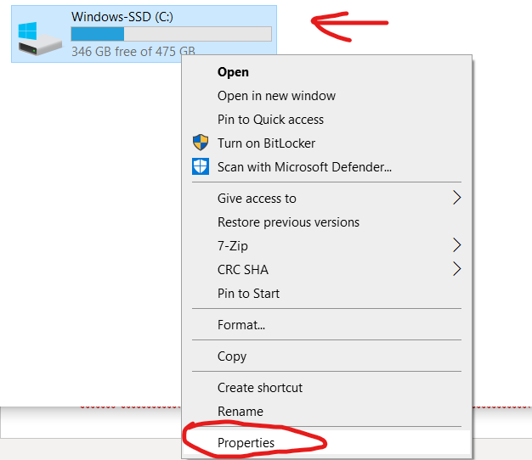

1. *Valitse quota välilehti*
2. *Napsauta show quota stings*

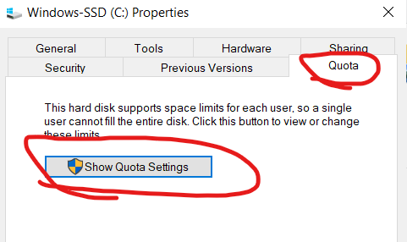

1. Rastita ruutu, jossa lukee enable quota management options
2. Rastita ruutu, jossa lukee deny disk space users exceeding quota limit
3. Valitse limit disc space ja määritä Kuinka paljon
4. Klikkaa apply

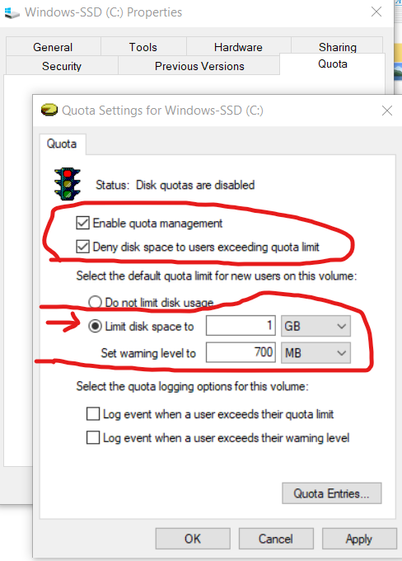

4. **Avaa Windows 10:n ohje-toiminto ja etsi sieltä vastaukset seuraaviin tehtäviin.**

-- **Mikä on BitLocker?**

* *BitLocker on kiintolevyn tai ulkoisen muistilaitteen salausohjelma.*
* *Se vaatii asetettua salasanaa ennen tiedostojen avaamista.*
* *Salaamisen voi asettaa myös siten, että tiedostot aukeavat vain, kun tietty laite on kytketty tietokoneeseen.*

-- **Miten BitLocker eroaa EFS-salauksesta?**

* *Bitlocker suojaa kaikkia tiedostoja tietokoneessa*
* *EFS suojaa tiettyjä valittuja tiedostoja*
* *EFS avulla voit valita jokaiselle käyttäjälle omat salatut tiedostot.*
* *Sinun ei tarvitse olla järjestelmän valvoja käyttääksesi EFS suojausta.*

**-- Missä Windows 10-versioissa BitLocker on käytettävissä?**

* *Education*
* *Pro*
* *enterprice*